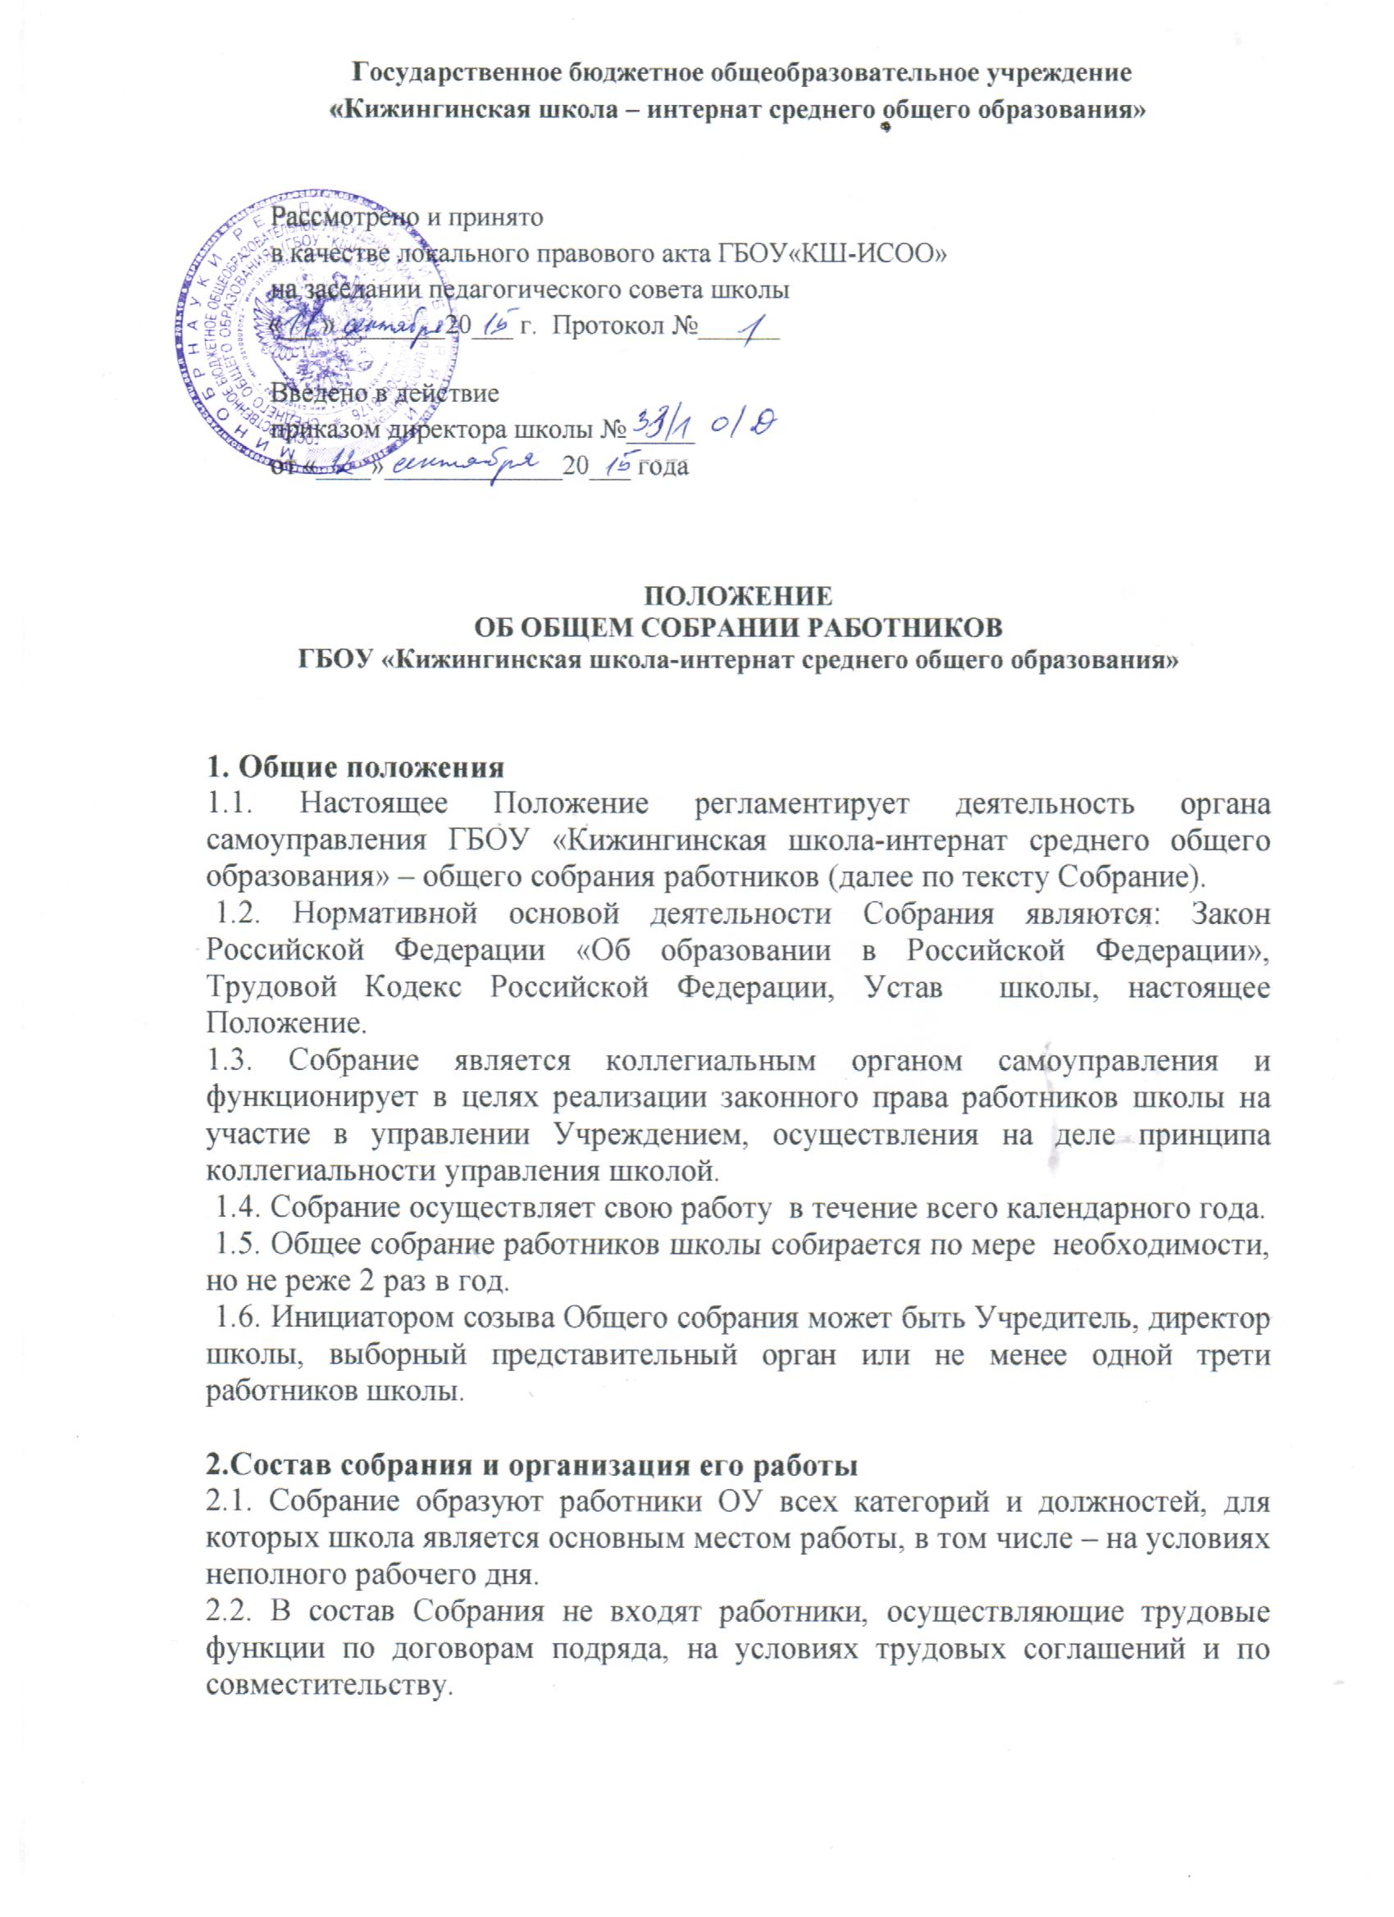 2.3. Директор Учреждения является председателем Общего собрания, который координирует работу Общего собрания.
2.4. Все работники ОУ, участвующие в собрании, имеют при голосовании по одному голосу.
2.5. Из числа присутствующих на собрании избирается секретарь Собрания, который ведет протокол. Секретарь Собрания принимает участие в его работе на равных с другими работниками условиях.
2.6. Для решения вопросов, затрагивающих законные интересы работников, на заседания Собрания могут приглашаться представители Учредителя, органов управления образованием, представители органов местного самоуправления и исполнительной власти, профсоюзных органов, общественности, работники, определенные п. 2.2. настоящего Положения.
Приглашенные участвуют в работе Собрания с правом совещательного голоса и участия в голосовании не принимают.

3.Полномочия Собрания
3.1. Заслушивание и обсуждение ежегодного отчета о поступлении и расходовании финансовых средств Учреждения.
3.2. Рассмотрение и обсуждение вопросов стратегии развития Учреждения.
3.3. Рассмотрение и обсуждение вопросов материально-технического обеспечения и оснащения Учреждения.
3.4. Заслушивание отчетов Директора и его заместителей, коллегиальных органов управления Учреждения по вопросам их деятельности.
3.5. Избрание в состав коллегиальных органов Учреждения работников, кандидатуры которых предложены для рассмотрения данного вопроса.
3.6. Обсуждение вопросов регулирования трудовых отношений в Учреждении.
3.7 Рассмотрение иных вопросов деятельности Учреждения, вынесенных на рассмотрение Директором.
3.8. Полномочия Собрания относятся к его исключительной компетенции и не могут быть делегированы другим органам управления.

4.Регламент работы Собрания
4.1. Решение о созыве Общего собрания принимается Директором, не позднее, чем за 5 дней до проведения заседания, и оформляется приказом.
С приказом о созыве Общего собрания должны быть ознакомлены все работники Учреждения. Ознакомление с приказом осуществляется путем его публичного размещения на информационных стендах.
4.2. Заседания Общего собрания являются правомочными, если на заседании присутствует не менее двух третей членов Общего собрания. На заседании Общего собрания избирается секретарь для ведения протокола.
4.3. Решения Общего собрания принимаются большинством голосов от числа присутствующих членов Общего собрания и оформляются протоколом.
4.4. Решения Собрания могут быть обнародованы, доведены до сведения всех участников образовательного процесса, включены в публичные отчеты, опубликованы на Интернет-сайте школы.
4.5. Директор школы вправе отклонить решение Собрания, если оно противоречит действующему законодательству и/или принято с нарушением настоящего Положения.

5.Ответственность общего собрания трудового коллектива
5.1. Общее собрание работников школы несет ответственность:
за выполнение, выполнение не в полном объеме или невыполнение закрепленных за ней задач и функций;
за соответствие принимаемых решений законодательству РФ, нормативно-правовым актам.

6.Документация и отчетность
6.1. Секретарем Собрания ведутся протоколы заседаний, в которых оформляются решения Собрания. Книга протоколов общего собрания работников школы хранится у директора школы.
6.2. Секретарь Собрания оформляет, подписывает и представляет протокол на подпись председателю Собрания в течение трех дней от даты заседания.

ДОКУМЕНТ ПОДПИСАН ЭЛЕКТРОННОЙ ПОДПИСЬЮ
СВЕДЕНИЯ О СЕРТИФИКАТЕ ЭП
Сертификат | 603332450510203670830559428146817986133868575792
Владелец | Шойдоков Батор Нимаевич
Действителен | С 17.03.2021 по 17.03.2022

